G ( { 0 , 1 , 2 , 3 , 4 , 5 , 6 , 7 , 8 , 9 ,−,+}, {S, T, F}, Р, S)

S→T | +T | −T

T→F | TF

F → 0 | 1 | 2 | 3 | 4 | 5 | 6 | 7 | 8 | 9

1. S –> −T –> −TF –> −TFF –> −FFF –> −4FF –> −47F –> −479

2. S –> T –> TF –> T8 –> F8 –> 18

3. T –> TF –> T0 –> TF0 –> T50 –> F50 –> 350

4. F –> 5

S →\* −479, S →\* 18, T →\* 350, F →\* 5

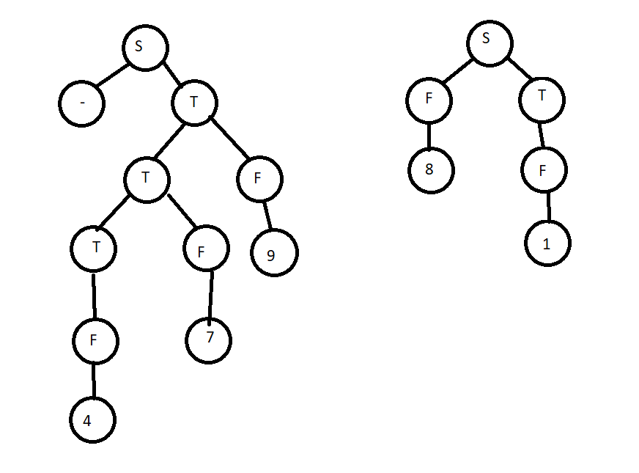

Левосторонний Правостороний

c) Граматика типа 3: регулярная